Pracovní smlouva č. ….

První a jedinečná beskydská s. r. o., Náhodná 29, 345 67 Horní Dolní, IČO 12345678, zastoupená Josefem Vohnoutkem, jednatelem (dále jen zaměstnavatel)

a

jméno a příjmení: ……………………………………….

r. č./datum narození: ……………………………………….

bydliště: ……………………………………….
(dále jen zaměstnanec)

sjednávají podle § 33nn zák. 262/2006 Sb. (zákoník práce) tuto pracovní smlouvu:

Pracovní poměr začíná dnem: ………………………………

Pracovní poměr se sjednává na dobu neurčitou / určitou, tj. do ………………………

Výše úvazku: ………………………………………..

Pracovní pozice: ……………………………………….. Přesná pracovní náplň je stanovena v přiloženém dokumentu, který je součástí této pracovní smlouvy.

Sjednaná mzda: ………………………………………..

Místo výkonu práce: ………………………………………..

Zaměstnanec bude svou práci vykonávat v rámci projektu reg. č. CZ.1.07/X.X.00/XX.XXXX „Název projektu“. Zaměstnanec je povinen řádně a včas vyplňovat a odevzdávat výkaz práce. Skutečnosti neupravené touto smlouvou se řídí obecně platnými právními předpisy České republiky.

Další ustanovení:

V Horní Dolní dne ………………….

…………………………………. …………………………….
zaměstnavatel zaměstnanec

Pracovní náplň:

jméno a příjmení: ………………………………

pracovní pozice: ………………………………

ke smlouvě č.: ………………………………

Definice pracovních povinností, zodpovědnosti apod.:

Dohoda o pracovní činnosti č. ….

První a jedinečná beskydská s. r. o., Náhodná 29, 345 67 Horní Dolní, IČO 12345678, zastoupená Josefem Vohnoutkem, jednatelem (dále jen zaměstnavatel)

a

jméno a příjmení: ……………………………………….

r. č./datum narození: ……………………………………….

bydliště: ……………………………………….
(dále jen zaměstnanec)

sjednávají podle § 74-77 zák. 262/2006 Sb. (zákoník práce) tuto dohodu o pracovní činnosti:

Pracovní poměr začíná dnem: ………………………………

Pracovní poměr se sjednává na dobu neurčitou / určitou, tj. do ………………………

Výše úvazku: ………………………………………..

Pracovní pozice: ……………………………………….. Přesná pracovní náplň je stanovena v přiloženém dokumentu, který je součástí této pracovní smlouvy.

Sjednaná mzda: ………………………………………..

Místo výkonu práce: ………………………………………..

Zaměstnanec bude svou práci vykonávat v rámci projektu reg. č. CZ.1.07/X.X.00/XX.XXXX „Název projektu“. Zaměstnanec je povinen řádně a včas vyplňovat a odevzdávat výkaz práce. Skutečnosti neupravené touto smlouvou se řídí obecně platnými právními předpisy České republiky.

Další ustanovení:

(vhodné ošetřit např. určenou pracovní dobu, komu bude práce odevzdávána, možnost cestovného, výplatní podmínky apod.)

V Horní Dolní dne ………………….

…………………………………. …………………………….
zaměstnavatel zaměstnanec
Dohoda o provedení práce č. ….

První a jedinečná beskydská s. r. o., Náhodná 29, 345 67 Horní Dolní, IČO 12345678, zastoupená Josefem Vohnoutkem, jednatelem (dále jen zaměstnavatel)

a

jméno a příjmení: ……………………………………….

r. č./datum narození: ……………………………………….

bydliště: ……………………………………….
(dále jen zaměstnanec)

sjednávají podle § 74-77 zák. 262/2006 Sb. (zákoník práce) tuto dohodu o provedení práce:

Pracovní poměr začíná dnem: ………………………………

Pracovní poměr se sjednává na dobu neurčitou / určitou, tj. do ……………………… V případě trvání dohody delší než 1 kalendářní rok činí maximum odpracovaných hodin 150 ročně.

Počet hodin: ………………………………………..

Pracovní pozice: ………………………………………..

Sjednaná mzda: ………………………………………..

Místo výkonu práce: ……………………………………….. (nepovinné)

Zaměstnanec bude svou práci vykonávat v rámci projektu reg. č. CZ.1.07/X.X.00/XX.XXXX „Název projektu“. Zaměstnanec je povinen řádně a včas vyplňovat a odevzdávat výkaz práce. Skutečnosti neupravené touto smlouvou se řídí obecně platnými právními předpisy České republiky.

Další ustanovení:

(vhodné ošetřit např. určenou pracovní dobu – např. termíny seminářů, na kterých bude lektor přednášet apod.; komu bude práce odevzdávána, možnost cestovného, výplatní podmínky apod.)

V Horní Dolní dne ………………….

…………………………………. …………………………….
zaměstnavatel zaměstnanec
Dodatek č. …
k pracovní smlouvě č. …………. ze dne ………..

Faktura – vzor

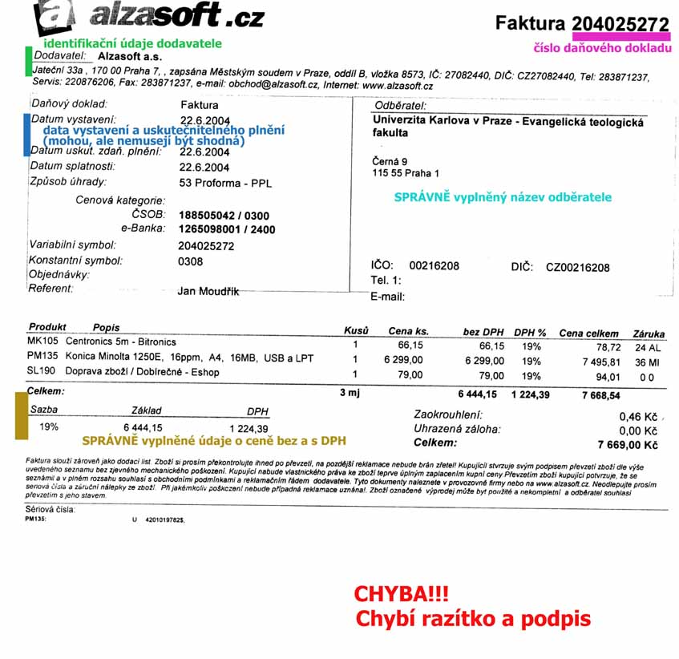
První a jedinečná beskydská s. r. o.
Náhodná 29
345 67 Horná Dolní
IČO: 12345678 DIČ CZ12345678

Razítko a podpis:

- razítko není povinné, podpis ano
- podpis se nevyžaduje u faktur společností, jejichž obecná známost a grafická stránka faktury (originální doklad na hlavičkovém papíru) zajišťuje důvěryhodnost faktury (např. telefonické společnosti, plynárenské, elektrárenské).
- je-li to možné, podpis (a razítko) vyžadujte u všech faktur (s výjimkou výše uvedených).
Vzor paragonu

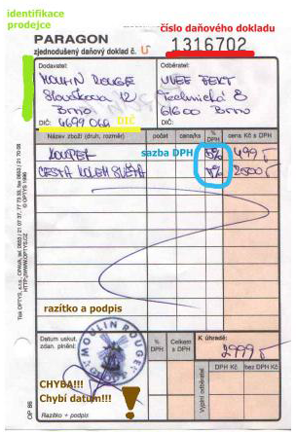

Pokyn k refundaci č. ……………

Proplaťte z účtu č. ……………… projektu (název, reg. č.) na účet č. …………….. tyto výdaje:

název položky | částka | datum úhrady z BÚ organizace | číslo dokladu
mzdy 05/2012 (vč. odvodů) | 65 376,- | 10.6.2012
MS Office | 10 000,- | 25.3.2012 | FP4006
cestovné D. Dančo (NN) | 356,- | 2.4.2012 | CP007
celkem | 75 732,-

Souhlasím s proplacením z grantu č. reg. ………….. : ……………………. (podpis hlavního řešitele/manažera)

V Horní Dolní dne ……………….

Zkontroloval: ………………………….. (podpis)

Schválil: ……………………………….. (podpis)

Vzory smluv jsou vzory pouze po obsahové,
nikoli po právní stránce!
Doporučujeme finální verzi každé smlouvy konzultovat s právníkem.
Smlouva o vzdělávání ve smyslu ustanovení § 51 občanského zákoníku

Smluvní strany :

1. První a jedinečná beskydská s. r. o.
zastoupená jednatelem společnosti Josefem Vohnoutkem
se sídlem ……………………………………………….
bank. spojení: ………………………………………….
(dále jen „zaměstnavatel“)

a

2. jméno a příjmení: ………………………………….

rodné číslo/datum narození: …………………………

trvalé bydliště: ………………………………….

(dále jen „zaměstnanec“)

čl. I.

Předmět smlouvy

Předmětem smlouvy je úprava ekonomických podmínek, za kterých se zaměstnavatel zavazuje umožnit zaměstnanci studium oboru ………………….. na škole ………………….

čl. II.

Zaměstnavatel

1. Zaměstnavatel souhlasí s výše uvedeným studiem zaměstnance.
2. Zaměstnavatel bude zaměstnanci poskytovat neplacené studijní volno, a to ve výši 1 pracovní den za měsíc, max. 10 pracovních dní za kalendářní rok. Dále zaměstnavatel poskytne zaměstnanci neplacené pracovní volno v rozsahu 5 pracovních dní před termínem konání závěrečných zkoušek. Termín SZZ je zaměstnanec povinen písemně doložit.
3. Zaměstnanec je povinen dokončit studium a složit SZZ nejpozději do …………

čl. III.

Zaměstnanec

V případě, že zaměstnanec studia zanechá, nebo ukončí studium jinak než úspěšným složením SZZ, je povinen uhradit zaměstnavateli pokutu ve výši ………….. Kč, a to nejpozději do 30 dní ode dne, kdy studium ukončil. Tutéž pokutu je zaměstnanec povinen uhradit zaměstnavateli také v případě, kdy ukončí svůj pracovní poměr dříve, než zakončí studium složením SZZ.

čl. IV.

Zánik smlouvy

Smluvní vztah mezi smluvními stranami zaniká:

1. a) ukončením vzdělávání na ………… vykonáním státní závěrečné zkoušky
b) písemnou výpovědí této smlouvy některou z jejích smluvních stran, doručenou nejpozději vždy ke 31.5. příslušného školního roku druhé smluvní straně
c) nemožností plnění smlouvy
d) dohodou smluvních stran

čl.V.

4. Veškeré záležitosti přesahující rámec této smlouvy budou řešeny vzájemnou dohodou smluvních stran ve smyslu platných právních předpisů.

čl.VI.

Závěrečná ustanovení

1. Podpisem této smlouvy smluvní strany stvrzují, že se dohodly ohledně všech ustanovení této smlouvy.
2. Tato smlouva nabývá platnosti a zároveň účinnosti dnem podpisu obou smluvních stran.
3. Tuto smlouvu lze měnit a doplňovat pouze písemnými dodatky sjednanými oběma smluvními stranami.
4. Tato smlouva je vyhotovena ve dvou původních vyhotoveních, z nichž každá ze smluvních stran obdrží po jednom.

V Horní Dolní dne ………………… V Horní Dolní dne ……………………

…………………………………….. ……………………………...
zaměstnavatel zaměstnanec
Smlouva o vzdělávání ve smyslu ustanovení § 51 občanského zákoníku

Smluvní strany :

1. První a jedinečná beskydská s. r. o.
zastoupená jednatelem společnosti Josefem Vohnoutkem
se sídlem ……………………………………………….
IČO ………………………………………………….
bank. spojení: ………………………………………….
(dále jen „školitel“)

a

2. jiná organizce
zastoupená jednatelem společnosti ……………………
se sídlem ……………………………………………….
IČO ………………………………………………….
bank. spojení: ………………………………………….
(dále jen „objednavatel“)

čl. I.

Předmět smlouvy

Předmětem smlouvy je úprava ekonomických podmínek, za kterých se školitel zavazuje umožnit zaměstnancům objednavatele studium/účast na kurzech.

čl. II.

Objednavatel

1. Objednavatel souhlasí se studiem/účastí na kurzu těchto svých zaměstnance:
jméno a příjmení …………………………. r. č. ……………………………………….
jméno a příjmení …………………………. r. č. ……………………………………….
jméno a příjmení …………………………. r. č. ……………………………………….
jméno a příjmení …………………………. r. č. ……………………………………….

2. Objednavatel se zavazuje poskytnout těmto svým zaměstnancům placené volno, a to v délce trvání kurzu a cesty potřebné na kurz a zpět. Termín kurzu je zaměstnanec povinen písemně doložit.

čl. III.

Školitel

Školitel se zavazuje uskutečnit v dohodnuté kvalitě a rozsahu kurz, jehož se zaměstnanci objednavatele zúčastní:

Název kurzu: ………………………………….. termín a místo konání: ……………………

Název kurzu: ………………………………….. termín a místo konání: ……………………

Název kurzu: ………………………………….. termín a místo konání: ……………………

Školitel se zavazuje poskytnout vzdělávání bezplatně.

čl. IV.

Úhrada nákladů

Školitel se zavazuje objednavateli uhradit náklady vzniklé v souvislosti s účastí zaměstnance objednavatele na kurzu organizovaném školitelem. Objednavatel má nárok na úhradu nákladů:
- mzdový příspěvek
- cestovní výdaje…

Objednavatel se zavazuje dodat školiteli všechny doklady, které školitel bude požadovat k úhradě nákladů spojených s účastí zaměstnance objednavatele na kurzech, a to nejpozději do 10 pracovních dní od vyžádání. Nebude-li objednavatel schopen dodat školiteli požadované doklady do uvedené lhůty, jeho nárok na úhradu nákladů tím zaniká.

čl. IV.

Zánik smlouvy

Smluvní vztah mezi smluvními stranami zaniká:

1. a) ukončením vzdělávání sjednaným ve smlouvě
c) nemožností plnění smlouvy
d) dohodou smluvních stran

čl.V.

4. Veškeré záležitosti přesahující rámec této smlouvy budou řešeny vzájemnou dohodou smluvních stran ve smyslu platných právních předpisů.

čl.VI.

Závěrečná ustanovení

1. Podpisem této smlouvy smluvní strany stvrzují, že se dohodly ohledně všech ustanovení této smlouvy.
2. Tato smlouva nabývá platnosti a zároveň účinnosti dnem podpisu obou smluvních stran.
3. Tuto smlouvu lze měnit a doplňovat pouze písemnými dodatky sjednanými oběma smluvními stranami.
4. Tato smlouva je vyhotovena ve dvou původních vyhotoveních, z nichž každá ze smluvních stran obdrží po jednom.

V Horní Dolní dne ……………………. V Horní Dolní dne ………………………

…………………………………… ………………………………………….
zaměstnavatel zaměstnanec

Smlouva o poskytnutí per-diems

(z prostředků projektu č. reg. ………………., název ………………)

První a jedinečná beskydská s. r. o.
IČO: 12345678 DIČ: CZ12345678
Náhodná 29, 345 67 Horní Dolní
zastoupená jednatelem Josefem Vohnoutkem
na straně jedné (dále jen PJB)

a

Příjmení, jméno, titul ………………………………………………………………………….

Bydliště …………………………………………………………………………………………

Datum narození ……………………….. číslo pasu ………………………………………….
na straně druhé

uzavírají podle § 51 zákona č. 40/1964 Sb. (občanského zákoníku) v platném znění smlouvu o poskytování cestovních náhrad fyzickým osobám, které nejsou v pracovněprávním vztahu k PJB.

Důvod poskytnutí cestovních náhrad …………………………………………………………...
PJB poskytne v souladu s Příručkou pro příjemce, verze…., tyto náhrady (po předložení schváleného cestovního příkazu a všech potřebných dokladů):

- náhradu jízdních výdajů^{*)}
- per-diems ve výši 230 €/den^{*)}, tj. celkem ……………. €
*) nehodící se škrtněte, event. podrobněji upřesněte

Smlouva je uzavřena na dobu ………………………………………………………………...

úhrada bude provedena hotově bankovním převodem: číslo účtu (IBAN) ……………………………………………………………………………….

Tato smlouva je vyhotovena ve 2 stejnopisech, z nichž každá ze smluvních stran obdrží pro jednom exempláři.

Tato smlouva nabývá platnosti a účinnosti dnem podpisu oběma smluvními stranami.

V Praze dne:

……………………………………… …………………………….
PJB

Hlavní řešitel/manažer projektu souhlasí s proplacením z prostředků uvedených v záhlaví smlouvy:

V ……………. dne ……………….. podpis ……………………………………………

